***MOWNIT - Zestaw 2B Interpolacja***

*Opracował: Mateusz Woś*

***Zadania:***

**1.** Dane są trzy węzły interpolacji (-2.9,1), (0,1.5), (2.3,3.9), proszę obliczyć wielomian interpolacyjny 2-go stopnia, wykorzystując:

*a) jednomiany*

*b) wielomiany Lagrange’a*

*c) wielomiany wg wzoru Newton’a*

Pokazać że trzy reprezentacje dają ten sam wielomian

***Ad.a:***

Bazę stanowią funkcje 1, x, x^2 . W takim razie funkcja interpolująca będzie w postaci:

$$w\left(x\right)=ax^{2}+bx+c$$

Na podstawie podanych punktów i tego wzoru można wyznaczyć układ równań:

$$\left\{\begin{aligned}w\left(-2.9\right)=1 \\ w\left(0\right)=1.5 \\ w\left(2.3\right)=3.9\end{aligned}\right.$$

$$\left\{\begin{aligned}8.41a-2.9b+c=1 \\ c=1.5 \\ 5.29a+2.3b+c=3.9\end{aligned}\right.$$

Co daje:

$$a≈0.167512 b≈0.6582 c≈1.5$$

Czyli funkcje interpolującą:

$w\left(x\right)=0.167512 x^{2}+$ $0.6582x+1.5$

***Ad.b:***

Bazę stanowią trzy funkcje Li , gdzie:

$$L_{i}\left(x\right)= \prod_{j=0 j≠i}^{n}{\frac{x-x_{j}}{x_{i}-x_{j}}}$$

Wtedy wielomian interpolujący ma postać:

$$w\left(x\right)= \sum_{i=0}^{n}{f_{i}*L_{i}(x)}$$

fi to wartość funkcji interpolowanej w i-tym węźle interpolacji.

$$w\left(x\right)=1* \frac{x*\left(x-2.3\right)}{\left(-2.9\right)*\left(-5.2\right)}+1.5*\frac{\left(x+2.9\right)\left(x-2.3\right)}{2.9*\left(-2.3\right)}+3.9*\frac{\left(x+2.9\right)*x}{5.2*2.3}= \frac{x^{2}-2.3x}{15.08}- \frac{{1.5x}^{2}+0.9x-10.0005}{6.67}+\frac{3.9x^{2}+11.31x}{11,96}≈ 0.167512 x^{2}+ 0.6582x+1.5$$

***Ad.c:***

Wielomian interpolujący ma postać:

$$w\left(x\right)=\sum_{i=0}^{n}{a_{i}\prod_{j=0}^{i-1}{(x-x_{j})}}$$

$$w\left(x\right)=a_{0}+a_{1}\left(x-x_{0}\right)+a_{2}(x-x_{0})(x-x_{1})$$

Dla zadanych punktów:

$$w\left(x\right)=a_{0}+a_{1}\left(x+2.9\right)+a_{2}(x+2.9)x$$

Co daje układ:

$$\left\{\begin{aligned}w\left(-2.9\right)=a_{0}=1 \\ w\left(0\right)=a_{0}+2.9a_{1}=1.5 \\ w\left(2.3\right)= a_{0}+5.2a_{1}+11.96a_{2}=3.9\end{aligned}\right.$$

$$\left\{\begin{aligned}a_{0}=1 \\ a_{1} ≈0.172414 \\ a_{2} ≈ -0.206714\end{aligned}\right.$$

Daje to w przybliżeniu wielomian:

$$w\left(x\right)= 0.167512 x^{2}+ 0.6582x+1.5$$

**2.** Wyrazić następujący wielomian metodą Hornera: p(t) = 3t^3 – 7t^2 + 5t – 4

$$p\left(t\right)= -4+5t-7t^{2}+3t^{3}=-2+t\left(5-7t+3t^{2}\right)=-2+t\left(5+t(-7+3t\right))$$

**3.** Ile mnożeń trzeba wykonać do ewaluacji wielomianu p(t) stopnia n-1 w danym punkcie t jeżeli wybieramy jako reprezentacje:

*a) jednomiany*

*b) wielomiany Lagrange’a*

*c) wielomiany Newtona*

***Ad.a:***

Wielomian stopnia n-1 jest w postaci:

$$w\left(x\right)=a_{1}+a_{2}x+…+a_{n}x^{n-1}$$

W zależnośći od metody mamy parę różnych wyników.

Potęgowanie wykonywane metodą prostą, wtedy do obliczenia wyrażenia x^k potrzeba (k − 1) mnożeń

Metoda potęgowania szybkiego, wtedy liczba potrzebnych do obliczenia mnożeń rośnie logarytmicznie w stosunku do wykładnika, a nie liniowo. Przy takim założeniu do wyliczenia składnika zawierającego x i należy wykonać 'i' mnożeń. Całość wymaga 1+ 2+· · ·+n−1 = 0.5*(1+n-1)(n-1)= 0.5(n^2-n) mnożeń.

Metoda Hornera wymaga maksymalnie n mnożeń.

***Ad.b:***

$$L_{i}\left(x\right)= \prod_{j=0 j≠i}^{n-1}{\frac{x-x_{j}}{x_{i}-x_{j}}}$$

$$w\left(x\right)= \sum_{i=0}^{n-1}{f_{i}*L_{i}(x)}$$

Wyliczenie wyrazu Li wymaga n mnożeń. Elemntów takich jest n+1. Dodatkowo mnożymy jeszcze przez rzędną. Ostateczny wynik to (n+1)(n+1)=n^2+2n+1 mnożeń.

***Ad.c:***

$$w\left(x\right)=\sum_{i=0}^{n}{a_{i}\prod_{j=0}^{i-1}{(x-x_{j})}}$$

Mamy n składników. Kolejne wymagają 0,1,2,…,n mnożeń. Sumując mamy, więc (n^2+n)*0.5 mnożeń.

***Zadania domowe:***

**1.** (a) Obliczyć wielomian interpolacyjny dla danych (0.5,5.5), (1,14.5), (1.5,32.5), (2,62.5) przy pomocy jednomianów

(b) obliczyć wielomian interpolacyjny Lagrange’a dla tych samych danych i pokazać, że wielomian będzie ten sam co w (a)

(c) obliczyć wielomian interpolacyjny Newtona dla tych samych danych korzystając z metody używającej trójkąta różnic i metody różnic skończonych i pokazać, że każda metoda daje ten sam wynik

***Ad.a:***

Bazę stanowią funkcje 1, x, x^2 , x^3 . Funkcja interpolująca będzie postaci:

$$w\left(x\right)=ax^{3}+bx^{2}+cx+d$$

Układy równań:

$$\left\{\begin{aligned}w\left(0.5\right)=5.5 \\ w\left(1\right)=14.5 \\ w\left(1.5\right)=32.5 \\ w\left(2\right)=62.5\end{aligned}\right.$$

$$\left\{\begin{aligned}0.125a+0.25b+0.5c+d=5.5 \\ a+b+c+d=14.5 \\ 3.375a+2.25b+1.5c+d=32.5 \\ 8a+4b+2c+d=62.5\end{aligned}\right.$$

Czyli:

$$\left\{\begin{aligned}a=4 \\ b=6 \\ c=2 \\ d=2.5\end{aligned}\right.$$

Daje to nam funkcję:

$$w\left(x\right)=4x^{3}+6x^{2}+2x+2.5$$

***Ad.b:***

Korzystając ze wzoru podanego w poprzednich zadaniach.

$$w\left(x\right)=5.5*\frac{\left(x-1\right)\left(x-1.5\right)\left(x-2\right)}{-0.5*\left(-1\right)*\left(-1.5\right)}+14.5*\frac{\left(x-0.5\right)\left(x-1.5\right)\left(x-2\right)}{0.5*\left(-0.5\right)*\left(-1\right)}+32.5\frac{\left(x-0.5\right)\left(x-1\right)\left(x-2\right)}{1*0.5*\left(-0.5\right)}+62.5*\frac{\left(x-0.5\right)\left(x-1\right)\left(x-1.5\right)}{1.5*1*0.5}=\frac{5.5x^{3}-24.75x^{2}+35.75x-16.5}{-0.75}+\frac{14.5x^{3}-58x^{2}+68.875x-21.75}{0.25}+\frac{32.5x^{3}-113.75x^{2}+113.75-32.5}{-0.25}+\frac{62.5x^{3}-187.5x^{2}+171.875x-46.875}{0.75}=4x^{3}+6x^{2}+2x+2.5$$

***Ad.c:***

Trójkąt ilorazów różnicowych będzie w tym wypadku miał postać

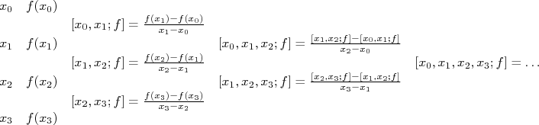

W naszym przypadku wygląda on tak:

0.5 5.5

18

1 14.5 18

36 4

1.5 32.5 24

60

2 62.5

$$w\left(x\right)=5.5+18\left(x-0.5\right)+18\left(x-0.5\right)\left(x-1\right)+4\left(x-0.5\right)\left(x-1\right)\left(x-1.5\right)=4x^{3}+6x^{2}+2x+2.5$$

Wszystkie metody dały ten sam wynik

**2.** Dowieść, że wzór używający różnic skończonych yi= f [x1, x2, ..., xj] rzeczywiście daje współczynnik j-tej funkcji bazowej w interpolującym wielomianie Newtona

Wielomian w postaci Newtona:

$$w_{n}\left(x\right)=a_{0}+a_{1}\left(x-x_{0}\right)+…+a_{n}\left(x-x_{0}\right)…(x-x_{n-1})$$

Różnica dzielona funkcji f oparta na różnych węzłach x0, x1 . . . xk jest zdefiniowana indukcyjnie:

$$f\left(x_{0},x_{1},…,x_{k}\right)=\frac{f\left(x_{1},x_{2},…,x_{k}\right)-f\left(x_{1},x_{2},…,x_{j-1}\right)}{x_{k}-x_{0}}$$

W zadaniu należy udowodnić, że aj = f(x0, . . . , xj ) Najpierw należy udowodni¢, iż wi,j (x) jest wielomianem interpolującym dla węzłów xi , . . . xj , to zachodzi tożsamościowa równość:

$$w_{i,j}\left(x\right)=\frac{\left(x-x_{i}\right)w_{i+1,j}\left(x\right)-\left(x-x_{j}\right)w_{i,j-1}\left(x\right)}{x_{j}-x_{i}}$$

Oznaczmy prawą stronę jako v(x). Należy udowodni¢, że w węzłach interpolacji xi . . . xj przyjmuje ona wartości f(xi). . . f(xj).

Dla x = xi

Dla x=xj

Dla x = xc które należy do zbioru {xi+1,xi+2,…,xj-1}

Zależność rekurencyjna dla wi,j jest prawdziwa. Udowodnijmy teraz indukcyjnie ze względu na stopień wielomianu. Załóżmy, że teraz jest prawdziwa, czyli aj = f(x0,…,xj)

Dla n=0 -> a0 =f(x0)

Widać, że wtedy an jest wtedy współczynnikiem przy xn.

Dodatkowo wcześniej udowodniliśmy, że:

$$w_{0,n}\left(x\right)=\frac{\left(x-x_{0}\right)w_{1,n}\left(x\right)-\left(x-x_{n}\right)w_{0,n-1}\left(x\right)}{x_{n}-x_{0}}$$

Z założenia indukcyjnego wiemy, iż współczynniki przy xn -1 w wielomianie w1,ni w0,n-1 opartę są o ilorazy różnicowe f(x1,…xn) oraz f(x0,xn-1), czyli z tego mamy:

$$a_{n}=\frac{f\left(x_{1},x_{2},…,x_{n}\right)-f\left(x_{0},x_{n-1}\right)}{x_{n}-x_{0}}=f\left(x_{0},…,x_{n}\right)$$

c.k.d.

**3.** Wykonać interpolację funkcji f(x) = |sin(x)| w przedziale [-4,4] przy użyciu wielomianów Lagrange’a 2-go, 5-go oraz 10-go stopnia, dla równoodległych węzłów interpolacji. Narysować wykres na papierze w kratkę oraz go zinterpretować

Potrzebujemy wartości |sin(x)| w wezłąch interpolacji.

Dla obliczenia wielomianu 5 i 10 stopnia użyłem programu.

1. Dla wielomianu stopnia drugiego potrzebujemy trzech węzłów interpolacji.

Dla wartości:

|sin(-4)| = 0.757

|sin(0)| = 0

|sin(4)| = 0.757

Wielomian ma postać:

$$w\left(x\right)=0.757\frac{x(x-4)}{-4*(-8)}+0+0.757\frac{\left(x+4\right)x}{8*4}=\frac{0.757x^{2}-3.028x}{32}+\frac{0.757x^{2}+3.028x}{32}=0,0473125x^{2}$$

Wielomian ten słabo przybliża kształt funkcji.

1. Dla wielomianu stopnia piątego potrzebujemy sześciu węzłów interpolacji.

|sin(-4)| = 0.757

|sin(-2.4)| = 0.675

|sin(-0.8)| = 0.717

|sin(0.8)| = 0.717

|sin(2.4)| = 0.675

|sin(4)| = 0.757

$$w\left(x\right)=0.0010554x^{4}-0.0149577x^{2}+0.726141$$

Wielomian ten przybliża lepiej funkcję niż stopnia drugiego.

1. Dla wielomianu stopnia dziesiątego potrzebujemy jedenastu węzłów interpolacji.

|sin(-4)| = 0.757

|sin(-3.2)| = 0.058

|sin(-2.4)| = 0.675

|sin(-1.6)| = 0.999

|sin(-0.8)| = 0.717

|sin(0)| = 0

|sin(0.8)| 0.717

|sin(1.6)| = 0.999

|sin(2.4)| = 0.675

|sin(3.2)| = 0.058

|sin(4)| = 0.757

$$w\left(x\right)=0.0003x^{10}-0.0112x^{8}+0.1392x^{6}-0.7361x^{4}+1.5373x^{2}$$

Wielomian ten przybliża funkcję najlepiej z wszystkich trzech.

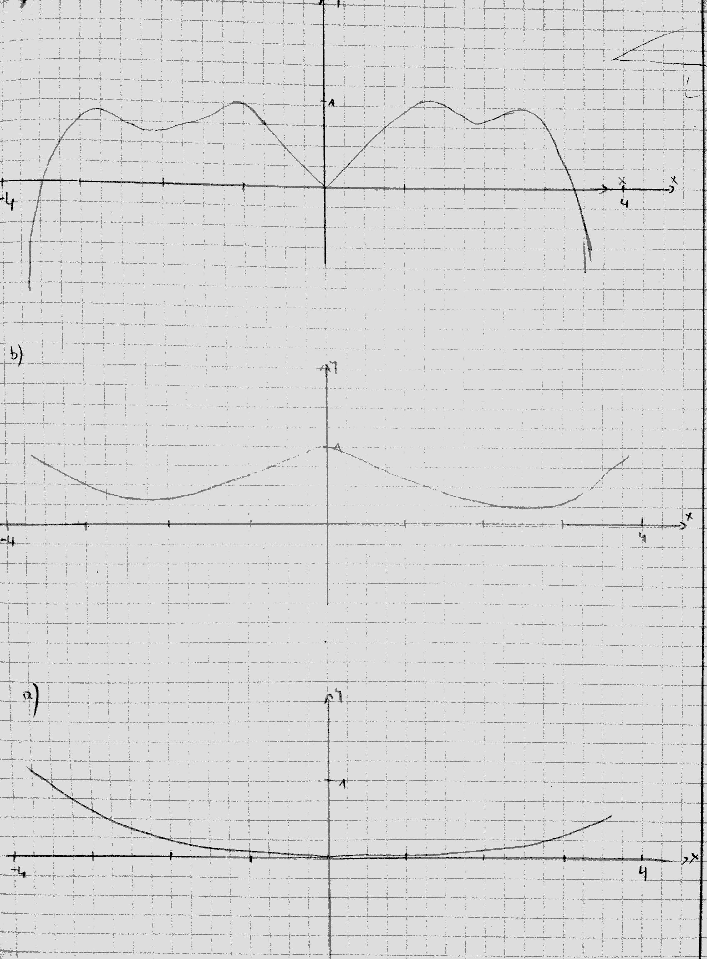

Na wykresach od razu widać, iż c) najlepiej odzwierciedlił funkcję ponieważ miał najwięcej węzłów interpolacji.

Natomiast b) nawet nie dociera do osi OX. Wzięliśmy pod uwagę za mało punktów.

Wykres z pierwszego podpunktu a) to zwyczajna funkcja kwadratowa. Trzy węzły to za mało.